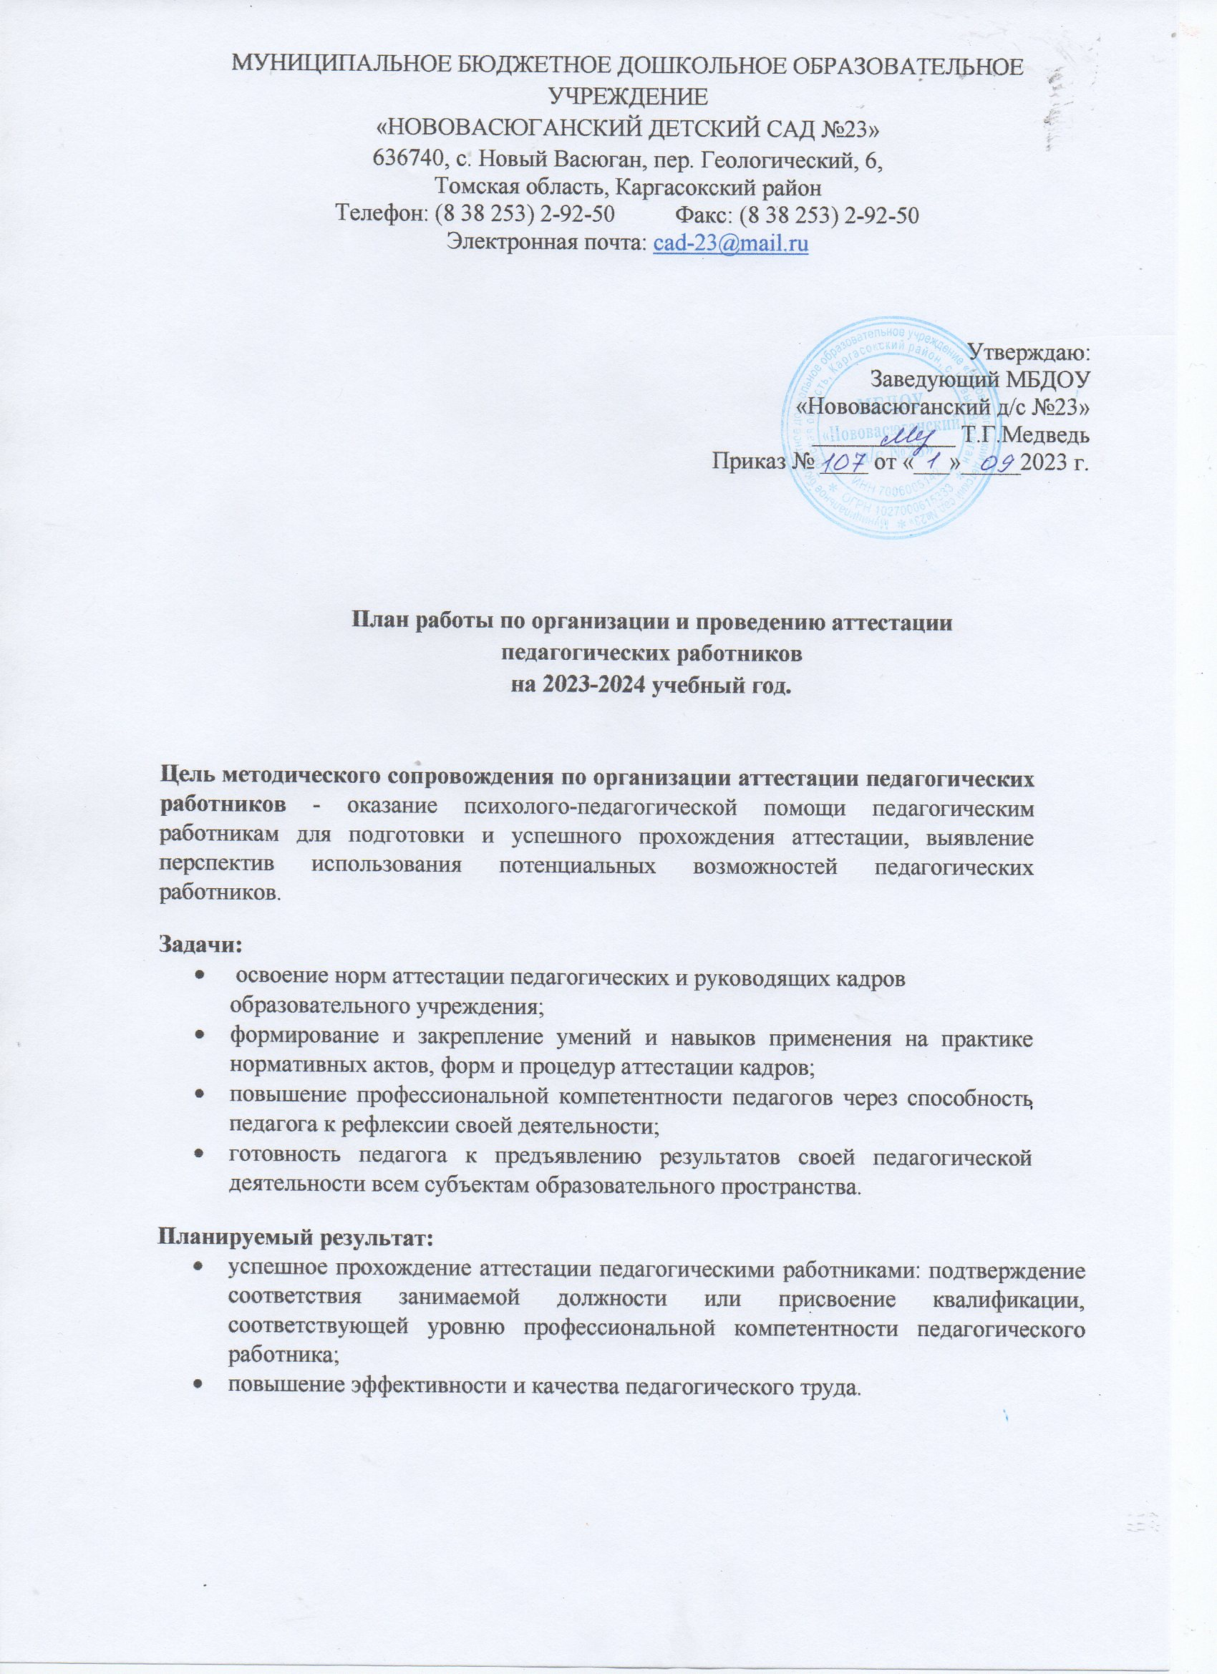

**План-график аттестации педагогических работников**

|  |  |  |  |  |
| --- | --- | --- | --- | --- |
| **Фамилия И.О.** | **Должность** | **Дата прохождения аттестации** | **Категория** | **Срок действия категории** |
| Брусенцова С.В. | Воспитатель | 28.02.2022 г. | I категория | 28.02.2027 г. |
| Ворончихина И.С. | Учитель-логопед | 30.04.2020 г. | I категория | 30.04.2025 г. |
| Вяткина О.И. | Старший воспитатель | 31.05.2023 г. | I категория | 31.05.2028 г. |
| Исаева О.Ю. | Музыкальный рук | - | - |  |
| Коробкина Е.В. | Инструктор по физической культуре | - | - |  |
| Кривицкая Ю.А. | Воспитатель | 20.10.2019 г. | Соответствие | 20.10.2024 г. |
| Михайлова В.В. | Воспитатель | 30.10.2022 г | I категория | 30.10.2027 г |
| Михеева Л.П. | Психолог | 31.10.2019 г. | Высшая | 31.10.2024 г. |
| Паутова Т.Н. | Воспитатель | 30.10.2022 г | I категория | 30.10.2027 г. |
| Федяева И.А. | Воспитатель | 31.01.2022 г. | Высшая | 31.01.2027 г. |
| Филиппи О.П. | Воспитатель | 02.10.2019 г. | Соответствие | 02.10.2024 г. |

**План работы по организации и проведению аттестации педагогических работников.**

|  |  |  |  |
| --- | --- | --- | --- |
| **№**  **п/п** | **Мероприятие** | **Сроки** | **Ответственный** |
| 1. | Информационное совещание. «Ознакомление работников с изменениями в порядке аттестации. Ознакомление с новым положением о порядке аттестации педагогических и руководящих работников государственных и муниципальных образовательных учреждений, требованиями к квалификации работников образования, правами аттестуемого педагога; региональными нормативными документами» | Сентябрь | Заведующий,  Старший воспитатель |
| 2. | Консультация для педагогов «Аттестация педагогов» | Сентябрь, май | Заведующий,  Старший воспитатель |
| 3. | Анкетирование педагогов «Аттестация» | Май | Старший воспитатель |
| 4. | Посещение курсов повышения квалификации, семинаров, РМО | В течение года | Старший воспитатель,  воспитатели |
| 5. | Обмен педагогическим опытом в форме взаимопосещения ООД | В течение года | Старший воспитатель,  воспитатели |
| 6. | Выявление результативности работы педагога через проведение различных видов контроля | В течение года | Заведующий,  Старший воспитатель |
| Аттестации педагогов в целях подтверждения соответствия занимаемой должности | | | |
| 1. | Подготовка приказов об организации аттестации в ДОУ:  - приказ о назначении ответственного за организацию и координацию работы по аттестации;  - приказ о создании аттестационной комиссии;  -приказ об организации аттестации педагогических работников в целях подтверждения соответствия занимаемой должности. | Сентябрь | Заведующий,  Старший воспитатель |
| 2. | Составление плана работы по подготовке и проведению аттестации педагогических работников на год. | Сентябрь | Старший воспитатель |
| 3. | Изучение нормативно - правовых документов по аттестации педагогических работников. | В течение года | Старший воспитатель |
| 4. | Составление плана - графика прохождения курсов повышения квалификации педагогами ДОУ. | Сентябрь | Старший воспитатель |
| 5. | Подготовка представлений на педагогов, аттестующихся с целью подтверждения СЗД и вынесение их на аттестационную комиссию. | В соответствии с планированием аттестации | Заведующий,  Старший воспитатель |
| 6. | Ознакомление педагогов, аттестуемых в целях подтверждения СЗД с графиком проведения аттестации и представлением (под роспись). | Не менее чем за 30 дней до проведения аттестации | Старший воспитатель |
| 7. | Своевременное изменение информации на стенде по аттестации для педагогических работников ДОУ. | В течение года в связи с изменением и дополнением нормативных актов | Старший воспитатель |
| 8. | Оформление выписки из протокола заседания аттестационной комиссии о результатах прохождения педагогом аттестации в целях СЗД | Не позднее 2-х рабочих дней со дня  прохождения  аттестации | Секретарь  аттестационной  комиссии |
| Аттестация педагогов на первую и высшую квалификационную категорию | | | |
| 1. | Изучение опыта работы педагогов ДОУ. | В течение года | Старший воспитатель |
| 2. | Составление списка педагогов, аттестующихся на первую и высшую квалификационные категории. | Сентябрь | Старший воспитатель |
| 3. | Прием заявлений на первую и высшую квалификационные категории и регистрация и отправка их в личных кабинетах ТОИПКРО. | По мере поступления заявлений | Старший воспитатель |
| 4. | Проведение индивидуальных консультаций  для педагогов, вышедших на аттестацию. | В течение года | Старший воспитатель |
| 5. | Подготовка аттестационного портфолио, заполнение таблиц | До начала аттестационного периода | Аттестующийся педагогический работник ДОУ |
| 6. | Прикрепление таблиц и портфолио в личном кабинете. | Вместе с подачей заявления на аттестацию | Аттестующийся педагогический работник ДОУ |
| 7. | Получение распоряжения ДОО ТО «Об установлении квалификационных категорий педагогическим работникам организаций, осуществляющих образовательную деятельность» и ознакомление с ним аттестованных педагогов (под роспись). | По мере поступления документов | Заведующий,  Старший воспитатель |
| 8. | Внесение копии приказа в личное аттестационное дело педагога.  Внесение записи в трудовую книжку. | По мере поступления документов | Заведующий,  Старший воспитатель |
| 9. | Осуществление взаимодействия с муниципальным координатором. | В течение года | Старший воспитатель |
| 10. | Анализ аттестации педагогических работников ДОУ за год. | Май | Старший воспитатель |
| 11. | Реализация плана работы по увеличению количества высококвалифицированных педагогов. | В течение года | Старший воспитатель |